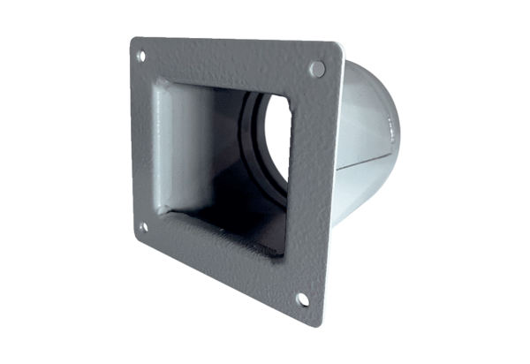Přechodový adaptér URRI 18Obsah dodávky: 1 kusSortiment: C
Typové číslo: 0073.0301Výrobce: MAICO

